中拍协动态

2018年
第3期
（总第79期）

主 管：内蒙古自治区商务厅
出 版：内蒙古拍卖行业协会
编委会主任：王志江
主 编：娜 晴
副主编：陈吉淑、赵 华
编 委：贾世军、李继生
赵 军、王凤林
王 罡、王文贤、
裴学文、金致成、
陈永森、白宝山、
林树增、郭素英、
刘 剑、李晓玲、
王常伟、赵秋霞、
芦 真
地 址：呼和浩特市赛罕区如意和大街52号内蒙古世和大酒店12层
邮 编：010010
电 话：0471-6935861（兼传真）
网 址：www.nmpx.cn

内部资料 注意保存

关于公布注销拍卖师执业资格证书人员名单的通知 ………………………………………… 1

关于2018年（第30期）全国拍卖师
资格考试报名的通知 …………………………… 2

关于印发中国拍卖行业协会五届五次常务理事会
会议纪要的通知 ……………………………… 5

关于联合开展网络拍卖暨线下服务人才专项培训的通
知 ………………………………………… 6

行业动态

广东拍协助力财富管理 推介艺术拍卖财务担保模
式 ……………………………… ……………7

支持新旧动能转换 拍卖在行动
………………………………………………10

关税下调文物艺术品不再难回家 ………………15

最高法原则通过确定财产处置参考价若干问题的规定 ……………………………………19

内拍协动态

关于内蒙古拍卖行业协会会议室使用制度的通知 …………………………………………20
2018年5月23日会长办公会会议纪要…………… 21

2018年6月5日会长办公会会议纪要 ……………22

2018年6月26日会长办公会会议纪要…………… 24

全区拍卖行业2018年上半年经营统计数据分析… 25

关于公布注销拍卖师
执业资格证书人员名单的通知

各省（自治区、直辖市）拍卖行业协会、有关拍卖企业：
依据《中华人民共和国拍卖法》、《拍卖师执业资格制度暂行规定》和《关于加强拍卖师监督管理的规定》（以下简称《管理规定》），根据2018年拍卖师执业和注册情况，现对有关拍卖师做出如下处理：
按照《管理规定》第二十二条之规定，对符合“（二）死亡或失踪的”和“（四）其他可注销执业资格证书的行为”情形的17人（附件），予以注销拍卖师执业资格证书处理。 注销执业资格证书的人员，其持有的拍卖师执业资格证书作废，所在企业应将其拍卖师执业资格证书收回上缴中国拍卖行业协会。 请各拍卖师按照《管理规定》的要求，遵循公开、公平、公正和诚实信用的原则，严格依法执业。中国拍卖行业协会将继续加强对违纪、违规执业行为的监管力度，并依照相关规定对其做出严肃处理。
附件： 《2018年注销拍卖师执业资格证书的人员名单》
序号 管理号 姓名 单位
1 030323 刘学聪 北京建亚世纪拍卖有限公司
2 050898 傅孝维 安徽省六安市通宝拍卖有限责任公司
3 0601329 赵杰 河南凯业拍卖有限公司
4 0601378 毕林悦 四川君恒拍卖有限公司
5 0701898 秦泗杰 陇南隆福拍卖有限公司
6 1002650 牟傲风 辽宁建投拍卖有限公司
7 1200153 华燕 新疆生产建设兵团拍卖有限责任公司
8 1200177 司玉平 北京中立诚国际拍卖有限公司
9 1700647 李阿待 中山市龙腾拍卖有限公司
10 1700740 邱祥文 四川顺天缘拍卖有限责任公司
11 1800884 黄敦辉 广东（茂名）富华拍卖行有限公司
12 1900844 詹君峰 广东博雅拍卖有限公司
13 2000689 钟艳艳 惠州市宏诚拍卖有限公司
14 2100150 田 宁 张家口市拍卖行有限公司
15 2500075 孙娟 唐山市兴华拍卖有限公司
16 2500552 李铁峰 曲靖众信拍卖有限责任公司
17 2800277 杨旭光 河南拍卖行有限公司

关于2018年（第30期）全国拍卖师
资格考试报名的通知

各省（区、市）拍卖行业协会、有关拍卖企业、各位考生：
为了促进拍卖行业有序发展，按照中华人民共和国人力资源和社会保障部《关于2018年度全国专业技术人员资格考试计划及有关问题的通知》要求，根据《拍卖师资格考试管理办法》规定，经中国拍卖行业协会（以下简称“中拍协”）拍卖师考试委员会2018年第一次全体会议决定，中拍协将组织2018年（第30期）全国拍卖师资格考试工作，现将考试报名及有关事宜通知如下：
一、考试报名
（一）报名条件
凡报名参加考试的人员须同时具备以下条件：
1、具有中华人民共和国国籍；
2、具有完全民事行为能力；
3、拥有国家承认的专科以上学历或者普通全日制高等院校在校三年以上的在校生；
4、品行良好。
凡符合以上条件的香港、澳门和台湾地区居民，也可报名参加考试。
2017年（第29期）拍卖师资格考试时不合格的笔试科目，考生今年可补考该科目一次。
（二）报名程序
1、报名
所有考生一律在中国拍卖行业协会网（www.caa123.org.cn）上报名。报名时间从6月8日起至7月6日止。具体步骤请按照《2018年拍卖师资格考试网上报名操作程序及说明》（附件1）操作。 新考生在填写报名信息时应上传以下3项资料的扫描件：（1）拥有国家承认的专科以上学历者上传学历或学位证书原件；普通全日制高等院校在校三年以上的在校生上传加盖系、专业或者学院的公章的在校证明；（2）本人身份证明原件（双面）；（3）本人近期2寸证件照，照片为jpg格式，像素295*413，大小为大于100KB，底色为白底。 补考考生需上传本人近期2寸证件照和本人身份证明原件（双面）。 补考主持技巧的考生应于今年笔试成绩公布后（11月初），待主持技巧考试通知后再报名，请于11月初关注中国拍卖行业协会网（www.caa123.org.cn）。
2、查询及补充资料
考生可于6月18日之后登录中拍网查询报名审核情况。 未通过审核的考生可根据驳回理由尽快在网上补报资料，补报资料时间截止到7月13日。
3、网上缴费
审核通过的考生在网上缴纳考试报名费，每科80元，缴费时间截止到8月31日。缴费开具发票等具体事宜详见（附件2）。
4、打印准考证
缴纳考试报名费后，考生应于9月18日起至考试现场报到前，在中拍网自行打印《2018年拍卖师资格考试准考证》（准考证一律使用1张A4打印纸，不可分页打印,不可调整修改准考证格式）。 新生准考证号及座位号在现场报到时分配。
二、考试安排
（一）考试科目
2018年拍卖师资格考试分两个阶段实施。
第一阶段为笔试（三个科目）：
10月13日（星期六）上午9:00-11:30“拍卖实务”
10月13日（星期六）下午14:30-17:00“拍卖法律知识”
10月14日（星期日）上午9:00-11:30“拍卖经济学”
第二阶段为主持技巧考试
（一个科目），时间为11月17、18日。三科笔试科目成绩全部合格者，方可报名参加第二阶段考试。
（二）考试大纲及参考书目
拍卖师资格考试各科目考试内容及参考书目参见《2018年拍卖师资格考试大纲》。 主要参考书目包括：《拍卖实务》2018版、《拍卖概论》2018版、《拍卖经济导论》2018版、《法律教程》2018版、《拍卖标准汇编》2018版、《拍卖法律汇编》2018版、《网络拍卖规程实施指南》等。
三、相关咨询
（一）考试相关政策咨询
中拍协拍卖师管理部 联 系 人：刘曦 荣博
联系电话：010-64931499转8004、8005
电子邮箱：rongbo@caa123.org.cn
（二）网络报名技术咨询
中拍协网络服务部联系人：张菁
联系电话：4008985988

关于印发中国拍卖行业协会五届五次常务理事会
会议纪要的通知
各省（区、市）拍卖行业协会、各拍卖企业：
中国拍卖行业协会五届五次常务理事会于2018年6月20日在湖北武汉召开。听取并审议了《中国拍卖行业协会五届五次常务理事会工作报告》、《关于余平同志辞去会长职务并提名黄小坚同志为会长候选人的情况说明》、《关于开展拍卖从业人员技能考核工作的建议》、《关于<拍卖师资格考试管理办法>的修改说明》、《关于对新会员报备的建议》等报告。根据会议统一安排，会后，常务理事们还参加了人力资源和社会保障部人才知识更新工程“不良资产处置专题高级研修班”的专题培训。
此次会议在中国拍卖行业转型升级关口期召开，为学习、贯彻好党的十九大精神，落实好促进行业创新发展的各项决定，现将会议纪要和《工作报告》印发给你们，请认真学习，按照本次常务理事会精神积极做好2018年下半年的各项工作。
附件：1、《中国拍卖行业协会五届五次常务理事会会议纪要》
- 《中国拍卖行业协会五届五次常务理事会工作报告》

关于联合开展网络拍卖暨线下服务人才专项培训的通知

各拍卖企业：
为适应行业发展需要，加强拍卖行业网络拍卖及线下服务人才队伍建设,提高拍卖企业开展网络拍卖业务能力，我会经与吉林省拍卖行业协会及中拍平台公司商定，将联合举办网络拍卖暨线下服务人才专项培训。现将培训具体事宜如下：
一、培训对象及内容
（一）培训对象
拍卖企业负责人、网络技术负责人、线下服务人员等。
（二）培训内容
网络拍卖规程及释义；
网络拍卖法律风险防范；
中拍平台新系统操作及配套软件的使用技巧；
运用新媒体实现有效网络营销；
资产管理公司与线上线下服务机构圆桌讨论。
二、培训安排
报到时间：2018年6月27日 下午14点至18点
会议时间：2018年6月28日-29日
地点： 吉林·长春名人酒店
长春市湖滨街1号 电话：（0431）8559 9888
四、其它事项
（一）拟参加培训人员请在中拍网登陆后报名；
点此报名
（二） 参加研修班人员交培训费1600元（含报名费300元）；
（三）可安排食宿，费用自理；
（四）学员需自备可上网笔记本电脑
（四）参加本次学习的拍卖师可折算2018年拍卖师继续教育40学时；
（五）联系人：
会务联系人：李秀娟 043188549466 13331771936
课程联系人：季乐 01064931466 13811590258

广东拍协助力财富管理 推介艺术拍卖财务担保模式
6月22日至24日，第七届中国（广州）国际金融交易·博览会在广州进出口商品交易会展馆顺利举行，对热点金融政策、金融成果进行宣传，推介重点金融项目。除广州乃至粤港澳大湾区的金融机构以外，更有来自东京、旧金山、纽约世界三大湾区的政府部门、金融界专家学者、境外金融机构和企业界代表参加。
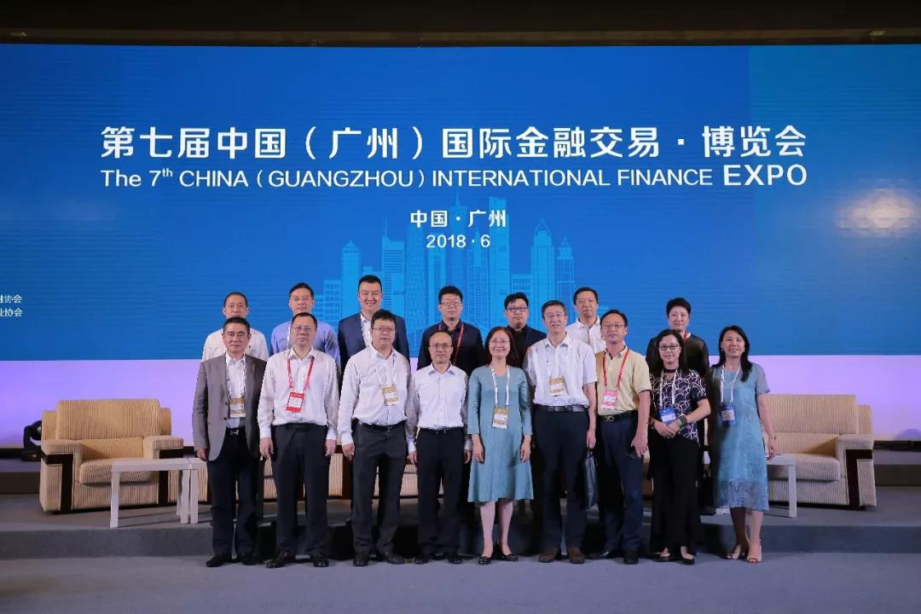

其中，2018清华五道口全球金融高峰论坛于24日进行。主办方邀请了中国拍卖行业协会副会长、广东省拍卖业协会会长雷敏，中央财经大学法学院教授刘双舟，广东粤财信托有限公司副总经理刘东辉，清华大学五道口金融学院全球家族企业研究中心主任高皓，广州华艺国际拍卖有限公司创始人、政治经济学博士李亦非等嘉宾作财富管理新机遇与家族财务传承的主题演讲。中国拍卖行业协会文化艺术品拍卖专业委员会秘书长余锦生以及来自全国金融行业、拍卖行业嘉宾300余人出席了论坛。
雷敏会长以“艺术品拍卖中的财务担保模式”为题作主旨演讲，她首先介绍国外艺术品拍卖中的财务担保模式，以佳士得和苏富比等知名拍卖行为例，采用先行支付给艺术品持有者保证金的方法对拍品进行锁定，相当于承诺给委托人一定的保底拍卖收入。这种模式，将委托方在传统拍卖中所承担的风险转移给了拍卖行，但也帮助拍卖行赢得原本较难征集到的重要作品。
雷会长认为，第三方财务担保机制对于卖家、拍卖行和担保方是多赢的。现阶段国内拍卖机制已成为系统化的建构模式，各种法律法规、行业规范、从业人员守则及行业内部自我约束等，已构建出一个诚信依法的体系，能促进艺术品交易市场的发展，可见艺术金融的春天正到来，设计合理的产品及合作规制，将有利于两个行业的发展。
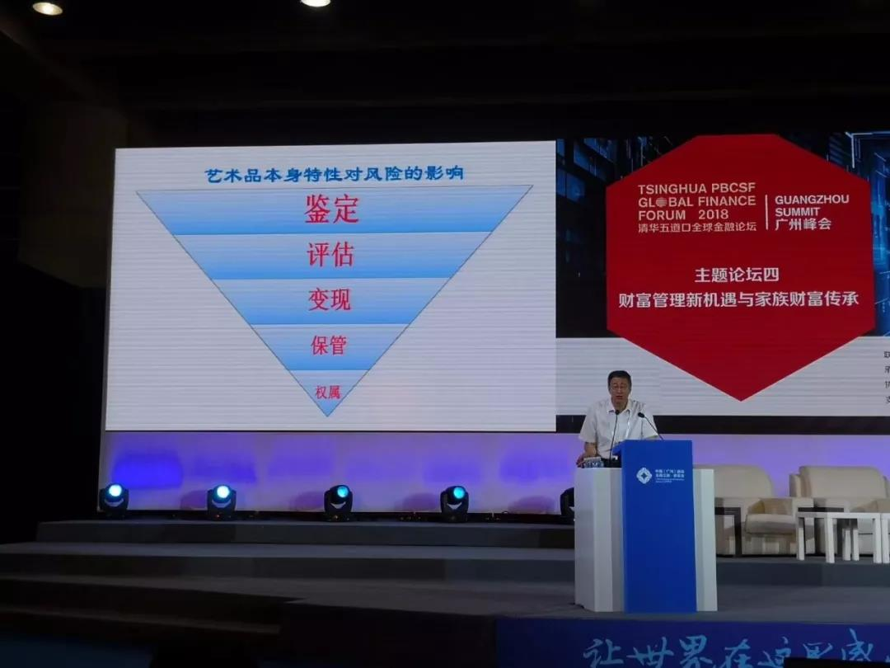

接着，刘双舟教授在法律与经济学理论层面阐释了银行艺术金融业务风险控制研究，他以图表形式分别说明了艺术金融业务的主要实践模式与环节，以及银行艺术金融业务面临的主要风险与风控具体制度。并介绍国外开展艺术金融业务的主要金融机构与市场定位。李亦非博士结合多年艺术品拍卖操作经验介绍艺术拍卖财务担保乃至瑕疵担保的可操作性与重要意义，刘东辉经理及高皓主任则分别从家族财富管理与资金信托两方面对艺术拍卖与金融产品合作双赢的概念进行演讲。
通过90分钟的主题论坛，让参会的学者、金融机构及企业代表对艺术拍卖财务担保模式有了一定的认识，不少到会者认为，这是一种十分有前景的艺术金融产品。雷敏会长表示，希望有兴趣合作的朋友们联系广东省拍卖业协会，我们会竭诚地提供服务。

支持新旧动能转换 拍卖在行动
最近有个词非常火，叫“新旧动能转换”，在4月底中拍协发布的《2017年中国拍卖行业发展报告》中列举了2018年四大机遇，还将新旧动能转换放在首位。那么新旧动能是什么？这里面又蕴含着什么样的机遇？拍卖在新旧动能转换中又担任着什么样的角色和作用？
溢价指标拍卖背后隐藏的契机
2018年4月，沉寂多年的100MN挤压机生产线在山东兖矿集团电铝公司开工生产，一条条轻合金型材从挤压机中缓缓“吐”出，目前产品已应用在国内的轨道交通列车及韩国地铁、俄罗斯钻井平台上。
科奥铝业曾是兖矿集团下属的一家电解铝生产企业，自2002年投产以来，因为成本高、耗能大，连续10年亏损，但一次“产能指标转让”后，公司将得来的14亿元资金投入到高端铝合金型材的研发生产中，今年一季度实现盈利3000多万元。
这样一场华丽转身，得益于一次高溢价的指标拍卖。2017年9月25日，兖矿科澳铝业14万吨电解铝产能指标转让项目在山东产权交易中心公开进行拍卖，包括东方希望、信发集团、魏桥集团等电解铝龙头企业在内的十多家机构经过3个多小时，539轮激烈角逐，最终内蒙古创源金属有限公司以14.02亿元成功竞得，高出挂牌底价11.92亿元。
煤钢去产能的背后隐藏着怎样的拍卖契机？拍卖优势又是什么呢？自2017年4月电解铝去产能攻坚战重启，停产铝企的产能指标转让需求十分迫切，目前市场上指标的缺口很大，需求主要集中在新疆、内蒙古这些违规产能情况较多的地区。
而相对于企业自行转让产能指标，拍卖方式优势明显。一是拍卖行业有着前期尽职调查的优秀传统，能在充分调研电解铝产能指标的区域分布、市场需求和交易均价等情况下，在研究电解铝去产能形势和指标交易的政策规定下，深入挖掘指标交易的市场价值，保障电解铝指标转让高溢价成交；二是如今拍卖+互联网的优势组合，可以实现信息全覆盖和精准推介。不仅在产权发达地区，如内蒙古、新疆、山西、云南、贵州、重庆、四川等地实现线上信息全覆盖，在线下更是可以有针对性地对电解铝产业排名靠前的企业进行上门推介。
新旧动能转换到底是怎么一回事
“新旧动能”开始正式出现在国家领导人讲话中是2015年10月，李克强总理在政府会议中对当时中国经济进行了初步判断：“我国经济正处在新旧动能转换的艰难进程中”。
2017年“两会期间”，李克强总理参加山东代表团审议时指出，山东发展得益于动能转换，希望山东在国家发展中继续挑大梁，在新旧动能转换中继续打头阵。随后，“新旧动能”更是频繁出现在政府相关文件中，内涵也逐渐丰富和完善。“新旧动能”作为政府官方用语，并没有严格的概念界定，但是我们可以从一系列政府文件和领导讲话中进行理解。
如果将“新动能”对应创新性知识在知识中占主导、创意产业成为龙头产业的新经济形态，那么“旧动能”则对应传统产业和传统经济模式，既包括高污染、高能耗的资源性的行业、产能过剩行业，也包括对经济增长支撑作用下降的对外贸易。对于“旧动能”，实行产业转型升级和提升发展效率和质量，转换为“新动能”。
从国际看，新旧动能转换已成为世界经济复苏繁荣的关键；从国内看，新旧动能转换是构建现代化经济体系的战略选择。而拍卖不仅在帮助旧动能退出市场方面大有作为，在引进新一代信息技术产业资源方面的实力同样不容小觑。
拍卖盘活僵尸企业 探索交易新模式
之所以能在新旧动能转换的新闻中看到拍卖的身影，就是因为竞争是最高能的“酵母”，公开是最好的“防腐剂”，所以拍卖行业、拍卖企业、拍卖人应抓住新旧动能转换这一机遇，大显身手。
处置僵尸企业和国企混改是新旧动能转换的必然需要，而处理破产的“僵尸企业”，必须解决的难题就是如何实现破产财产的货币化，与个人所有的财产相比，企业破产财产的市场需求小，处置通道也非常狭窄，但是拍卖的介入，不仅可以盘活企业的存量资产，还能够最大限度的实现国有资产的增值，帮助企业完成职工安置和债务清偿，进而化解社会矛盾。
2018年2月22日，《南方日报》发表《一家“僵尸企业”的告别之路》一文中提到：2017年9月13日，历时12年的中色十六冶破产程序正式终结。在此期间，共进行过9批17次拍卖，拍卖成交总额达到13229.2万元，其中：土地成交额10707.06万元，房屋2435.32万元，存货35.74万元，设备23.24万元，车辆27.85万元。剔除土地出让金和各种税费后，实际破产资产变现总收入9113.59万元。
4月底，在山西龙门拍卖有限责任公司承办的央企资产进场交易业务座谈会上，公布了一组数据，2016-2017两年来，在资产交易方面，2017年实现交易额1183亿元，为各企业处置实物资产回笼资金640亿元，在各地市中央企业资产交易工作站中，河津工作站通过山西龙门拍卖有限责任公司公开拍卖的方式，四年来先后对中铝山西分公司、山西铝厂、中铝中州铝业公司等中央企业转让资产进行了七次成功挂牌并按程序转入拍卖，七次挂牌价为4705.01万元，拍卖成交价5295.8万元，拍卖成交价比挂牌价高出590.79万元，平均增值率达15%，实现了国有资产保值增值的效果，也为拍卖同仁探索出了拍卖企业与产权交易机构开展跨行业合作的新模式。
全国各地都有上千家的国有“僵尸企业”在沉睡着，这些“僵尸企业”，不仅占用了大量经济资源和市场空间，还为经济发展埋下巨大隐患。而随着新旧动能转换的热潮，国有企业改革的不断深化，供给侧结构性改革，僵尸企业市场化出清，企业低效无效资产处置等改革政策措施的不断落实，央企的资产处置业务也在不断增加。2018年3月10日，国务院国资委透露，2017年央企减少法人户数8390户，处置“僵尸企业”和“特困企业”达1200户，仅这两项就节约成本和减少亏损1634亿元。
那么，我们的拍卖企业是否能够抓住新旧动能转化过程中“去杠杆”、“调结构”的机遇，深度挖掘资产价值，利用自身的平台优势、专业优势帮助“僵尸企业”平稳有序的退出市场呢？这一点值得每一个拍卖人思考并行动起来。
拍卖行业在资产处置领域有着丰富的经验，在此轮央企资产进场交易业务中，可充分发挥拍卖企业积累了多年的市场客户优势和资产处置的估价优势，协助转让资产的评估价接近市场实际，为资产变现做好前期工作；协助委托方对转让资产进行认真界定，防止转让资产在挂牌、拍卖成交后的移交中产生纠纷。只有坚持打专业牌，不断深化服务，才能树立拍企的专业大旗，在跨行业合作中站稳脚步。
拍卖助推科技成果转化

习近平总书记在博鳌亚洲论坛2018年年会主旨演讲中将知识产权工作提高到一个全新的高度，进一步明确了知识产权的功能定位，赋予了知识产权新的时代内涵。
专利技术是新旧动能转换重要的技术供给,是新技术的源泉。那么拍卖在帮助企业实现旧动能退出市场之后，在这样一场没有硝烟的战场上，又该如何再帮助其成功向新动能转换呢？长期以来，我国高校院所大量科技成果“雪藏深闺”，科技经济“两张皮”现象较为突出，专利拍卖正是瞄准了新旧动能转换中“增加技术供给”这一重要环节，一手托企业一手托新技术的最优嫁接。
3月16日，由佳联国际拍卖有限公司承办的中科院专利成果首场拍卖会山东专场告捷，最终有28件专利被11家企业成功拍下,总成交价503万元,单个专利最高成交价60万元。山东鲁抗中和环保科技有限公司以120万元将3件中科院高端专利收入囊中，其中量子技术是新一代信息技术产业的重点领域之一，相比公司自己研发，与中科院专家直接对接是一个更快捷的通道，半年便可转化落地。
4月27日，第六届中国（西部）高新技术产业与金融资本对接推进会在成都开幕。其中，一场“专利拍卖”推介格外引人注意。现场发布了“核酸比色检测技术及试剂盒产业化”、“疏水玻璃镀膜液喷雾剂产业化”等多项与四川产业契合度高的优质专利成果，6月将以“竞拍”的形式与四川本地的企业或金融机构进行对接。

关税下调文物艺术品不再难回家

艺术品关税的变化，从来都牵动着业界人士的敏感神经。针对近期国务院下调艺术品关税问题，业界欢欣鼓舞，与此同时还有更多期待。作为艺术品市场发展的参与者和见证者，嘉德投资董事总裁兼CEO、嘉德艺术中心总经理寇勤对于此轮税收改革也有诸多感慨，“此次关税下调整体符合业内的期待。对于文物类艺术品，大家还是期待步子更大一点。只要符合国家所认定的文物标准，可以尝试大胆地做一些免税”。
对于艺术品关税，业界一直有所怨言，您如何看待这一问题？
寇勤：首先我想讲的是，中国艺术品在国际市场上的流动是一种文化自信的体现，艺术品是大家都能够很容易接受和接近的载体。为什么说“流动”这个概念呢？因为艺术品一定要通过展览、展示、鉴赏、交流，才能够产生一种精神上的共鸣。从目前来看，通过市场方式来扩大和推动艺术品的“流动”，应该说是比较有效的方式之一。
其实，市场并不是说反对税收，而是在于税收税率的合理性以及在某些项目上是否符合国内政策的方向。中国艺术品税收在国际上应该处于一个比较高的位置。这涉及到一个问题就是，在艺术品进出口环节以一种怎样的态度来对待。
关税对于艺术品行业的约束主要体现在哪些方面或环节？
寇勤：无论是官方还是民间，这些年来都比较重视中国艺术品“走出去”、“引进来”。通过这些年的努力，海外文物回流有了一些政策上的优惠和鼓励。但由于国内国际市场竞争日益激烈，海外高端艺术品资源的稀缺程度越来越明显，委托方在选择拍卖机构的时候，也会越来越重视扣除成本之后的实际所得。然而，目前在艺术品进出口环节的各种税费问题没有很好地解决，海外回流的艺术品数量出现明显下降。
值得注意的是，国内的一流艺术品拍卖机构越来越成熟、越来越规范，但在激烈的市场竞争中不占优势，并不是说国内的拍卖机构出现了什么问题，而是税收层面的一些优惠政策不够，在这种背景下，国内的一些拍卖机构不得以做出经营策略上的调整。
您指的是内地拍卖机构去香港地区设立子公司吗？
寇勤：当然，这个策略调整首先是在合法的前提下。大家陆续到香港设立拍卖机构并不是凭空的，中国嘉德可能是第一个去办手续的，当时我们主要考虑到进军香港打开一个走向国际市场的窗口。那个时候还真的不是因为内地税收方面的影响。后来发现这个举措也起到了另外一个作用，因为拍卖公司在海外有比较广泛的客户基础，一旦有海外客人把拍品委托过来的时候，就会受限于很多客观条件。那么有没有一个更好的方法，既能够保证我们的客户资源不流失，同时又能在国家政策的框架下来做事情呢？这是一个原因。
其次，确确实实就是税收的问题，这些拍卖机构到海外成立一些相关的分支机构，当然不会规避企业所得税，因为子公司或分公司在财务方面都是要申报的。那么核心是什么，就是面对进口环节相关税费偏高的问题，导致很多海外的客人不愿意把东西拿回来卖，因为过高的关税成本对委托方来讲很难盈利。
这对于拍卖公司的征集和招商会有多大的影响？
寇勤：在这种情况下，受影响的不单是拍卖公司，还有国家。为什么呢？因为关税税费过高，就会导致一些艺术品难以回到国内，这就导致一个问题，关税设置形同虚设。重要的是，国内很多其他相关税收以及产业拉动之后所间接带来的收益，那是实实在在的。但把税源给掐死了，就会发现下游的一系列收益都没有了。
前段时间“保税拍卖”的话题比较热，您认为能真正解决行业税收问题吗？
寇勤：保税拍卖有它的积极意义，但并不能从根本上解决问题，保税不是减税，不是免税，只是说在保税区内可以适当地有所活动，但交易最终是要实现交割的，只要走出保税区，还是要按照现有的规矩交税、补税等。
您如何看待这次关税下调？
寇勤：首先，应该肯定这次关税下调幅度还是比较大的，涉及到的范围也比较宽。但大家有一些期待，希望能够在文物层面力度更大一点，步伐更快一点。基于业界的共识，只要是符合国家所认定的文物标准，就应该很大胆地做一些免税。当代艺术这一块，如果要和国际市场逐步接轨的话，可以慢慢来。但文物类艺术品这一领域，应该步伐更大一点。
有业内人士指出，最大的压力在于进口环节增值税，这一块没有下调就难以改变关税高企的问题，您怎么看？
寇勤：关于进口增值税这块，这次没有涉及，今后可能需要多方面的机构来共同研究和推动。增值税这一块，属于流转性的特性也与很多关税不同。另外很多艺术品可能并不是通过购买获得的，像继承、馈赠等情况，如果都采取简单纳税的方式来处理的话，还有待商榷。
现在是海外回流文物一个很好的窗口期，中国作为新兴崛起的国家，可以通过民间财富去实现海外文物艺术品回流的梦想。民间这些藏家能够拿出财富，把中国以前因为国家贫弱所流失的文物带回国内，其实最需要的是政府实实在在的鼓励和支持。
李克强总理提到，此轮下调关税将会产生“鲶鱼效应”，倒逼国内产业升级。您认为对艺术行业将产生怎样的影响？
寇勤：文物艺术品进口关税的下降，会吸引更多的文物艺术品进入中国市场。对我们来说意味着什么呢？要能够相应地提升服务水平和经营管理能力。好东西来了，能不能服务好，能不能创造一个好的市场环境，这也是一个考验。
如果说国家鼓励文物回流，降低相关税费，对于市场的开发拓展，相关服务和配套的完善，确实会起到一些促进作用。同时，应该认识到政策的扶持是一个催化剂，或者说是推动力量，最终的核心还是所经营的文物艺术品应该是高质量的、高水平的，整个经营环境和程序是透明、公开、合法的。服务是周到的、世界一流的，我觉得这才是根本。如果本业做不好的话，就算是零关税，再怎么扶持也没有用。

最高法原则通过确定财产处置参考价若干问题的规定
为进一步规范人民法院执行行为，全力解决执行难问题，6月4日，首席大法官、最高人民法院院长周强主持召开最高人民法院审判委员会全体会议，审议并原则通过《最高人民法院关于人民法院确定财产处置参考价若干问题的规定》（以下简称《规定》）。
在执行案件查控的被执行人财产中，相当一部分财产都存在处置变价的问题。《最高人民法院关于人民法院民事执行中拍卖、变卖财产的规定》《最高人民法院关于人民法院委托评估、拍卖和变卖工作的若干规定》《最高人民法院关于人民法院委托评估、拍卖工作的若干规定》等虽然有关于委托评估问题的规定，但过于原则，规范性和可操作性不强。实践中，委托评估存在时间过长、评估价过高或过低等问题。为规范人民法院财产处置行为，科学合理、公平公开、公正高效确定财产处置参考价，2016年最高人民法院执行局启动本司法解释的起草工作，在认真调研座谈的基础上，广泛征求全国人大法工委、财政部、自然资源部、住房和城乡建设部、五家全国性评估协会及全国法院的意见，经多次修改，形成《关于人民法院确定财产处置参考价若干问题的规定（送审稿）》，提交本次会议审议。
《规定》旨在解决人民法院在处置财产过程中突出存在，且现行法律、司法解释又缺乏明确规定的问题，以提高财产处置效率、减轻当事人负担。主要内容包括：一是确定财产处置参考价的方式及准备工作；二是当事人议价的办理程序；三是定向询价的条件和办理程序；四是网络询价的条件、办理程序、期限、报告的审查，以及司法网络询价平台名单库的建立和管理；五是委托评估的条件、办理程序、期限、报告的审查，以及评估机构名单库的建立和管理等；六是报告的发送、异议的处理；七是参考价的确定，议价、询价、评估结果的有效期，暂缓、撤回、撤销网络询价或者委托评估；八是启动财产处置变价程序的期限、参考价与起拍价的关系；九是网络询价和委托评估费用的计算标准和负担；十是全国法院询价评估系统的建设等。

关于内蒙古拍卖行业协会会议室使用制度的通知
各会员单位：
内蒙古拍卖行业协会为了更好地服务于会员单位，解决会员单位在举行会议时选择场地时遇到的实际问题。现就会员单位使用内蒙古拍卖行业协会会议室制定制度，现予公布：
1、每个年度，会长、副会长单位免费使用4次。
2、每个年度，常务理事单位免费使用3次。
3、每个年度，理事单位免费使用2次。
4、每个年度，会员单位免费使用1次。
5、从2018年5月1日开始计算。
6、超过免费使用次数之后每半天按500元收取使用费。

内蒙古拍卖行业协会秘书处
2018年5月23日

2018年5月23日会长办公会
会议纪要

会议时间：2018年5月23日下午
会议地点：内蒙古拍卖行业协会
参会人员：王志江会长、娜晴秘书长、贾世军副会长、赵军副会长、芦真副会长
会议议题：
1、资质评定的评审事宜；
2、会议室的使用公布事宜；
3、6月20日武汉的培训班是否组织行业内的各企业一起学习，协会出一部分资金；
4、党组织关系的调转事宜。

会议决议：1、2018年5月31日企业信用等级评定初评结束；6月上旬开一次评审会议；
2、关于协会会议室的使用制度：
每个年度，会长、副会长单位免费使用4次。
每个年度，常务理事单位免费使用3次。
每个年度，理事单位免费使用2次。
每个年度，会员单位免费使用1次。
从2018年5月1日开始计算。
超过免费使用次数之后每半天按500元收取使用费。
3、6月20日中拍协武汉会议确定娜晴秘书长参加；
4、党组织关系由王会长负责联系接收。

内蒙古拍卖行业协会秘书处
2018年5月23日

2018年6月5日会长办公会
会议纪要

会议时间：2018年6月5日下午
会议地点：内蒙古拍卖行业协会
参会人员：王志江会长、娜晴秘书长、贾世军副会长、赵军副会长、芦真副会长
会议议题：
1.资质评定的评审组人员的确定；
2.资质评定组的评审时间的确定；
3.是否需要订阅报纸。
会议决议：1、确定评审组成员；（名单附后）
- 暂定评审时间为6月中旬；
- 确定订阅报纸，包括（内蒙古晨报、内蒙古日报、内
蒙古晚报、北方新报、呼和浩特市日报、呼和浩特市晚报）

内蒙古拍卖行业协会秘书处
2018年6月5日

附件1：

“评委会”组成人员名单

序号 | 姓 名 | 单位及职务 | 评委会  职务 | 备注
1 | 娜晴 |  | 组长 | 协会领导
2 | 王志江 |  | 副组长 | 协会领导
3 | 赵军 |  | 副组长 | 协会领导
4 | 郭素英 |  | 委员 | 协会领导
5 | 赵秋霞 |  | 委员 | 协会领导
6 | 芦真 |  | 委员 | 协会领导
7 | 惠斌 |  | 委员 | 协会领导
2018年6月26日会长办公会
会议纪要

会议时间：2018年6月26日下午
会议地点：内蒙古拍卖行业协会
参会人员：王志江会长、娜晴秘书长、贾世军副会长、赵军副会长、芦真副会长
会议议题：
1.资质评定的外地评审员是否给予安排住宿；
2.资质评定组的评审的流程；
3.拍卖师整体加入中拍协拍卖师分会事宜；
4.是否与中拍协合作开展教育培训；
5.不良资产培训班的时间？师资的确定；
会议决议：1、给来参会的外地评审组成员报销住宿费用；
2、重点核查有异议的企业；
3、同意拍卖师整体加入中拍协拍卖师分会；
4、确定与中拍协开展继续教育培训，联系课题题目；
5、不良资产培训班暂定7月下旬，师资待定。协会建立；
6、专家库，与专家老师签订合同颁发证书。
内蒙古拍卖行业协会秘书处
2018年6月5日

全区拍卖行业2018年上半年经营统计数据分析

全国拍卖行业管理信息系统数据显示，截止6月底，全区共有拍卖企业153家，从业人员707人，拍卖师175人。上半年，全区拍卖成交453场，同比增长11.58% ;流拍153场，同比下降37.8%;实现成交额323365.3719万元，较去年同期344325.8364万元下降6.09%;上缴税收36.41万元，同比增长122.6%，增幅较大;利润总额695.963万元，同比增长了6.11%。
1、从业务板块看
上半年，土地使用权拍卖仍占据拍卖业务的主要板块，但同比下降了17.26%;房地产拍卖增速较快，同比增长31.58%;机动车拍卖同比下降36.86%，降幅较大;农副产品拍卖同比增幅较大，同比增长466.69%;股权、债券、产权业务拍卖，成交场次不多，但成交额很大为9256.6万元，较去年同期增长了366.16%;无形资产成交额为491.02万元，去年同期为0;文物艺术品市场没有拍卖业务。
2、从委托对象
上半年，法院委托拍卖成交额为13020.0526万元，较去年同期相比下降了66.11%，占成交总额的4.02%；政府机构委托拍卖成交额为257695.7157万元，较去年同期相比下降了5.64%，占成交总额的79.69%；其他机构委托拍卖成交额为38850.5741万元，较去年同期上涨97.16%，占成交总额的12.01%；个人委托拍卖成交额为3947.59万元，较去年同期增长52.24%，占成交总额的比例为1.22%。

